　キャリア・パスポート

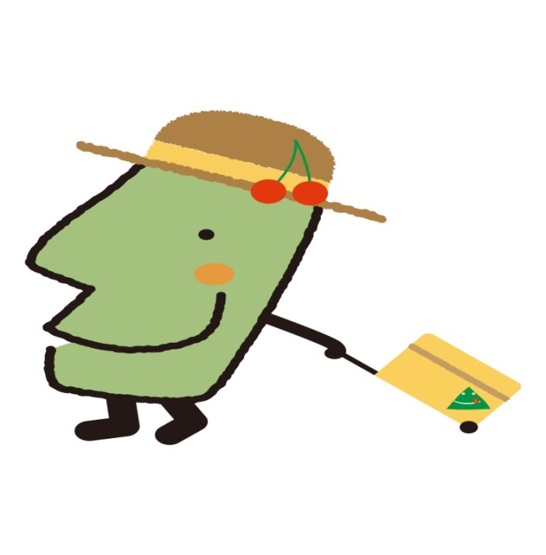

**＜このファイルにとじるもの＞**

**・〇のめあて**

**・やなどのふりかえり**

**・１のふりかえり**

キャリア

パスポート

いちねんせいの　みなさんへ

いよいよ　がっこうでのせいかつが　はじまりました。

がっこうでは　ともだちといっしょに　なかよくべんきょう

したり　うんどうしたりします。だれとでもなかよく　ちからをあわせてがんばることができるように　せんせいたちも

おうえんしていきます。

このぱすぽーとは　みなさんのせいちょうを　きろくする

ためのものです。　せんせいたちも　このぱすぽーとをみながら

みなさんのせいちょうを　みまもっていきます。

１　　　　　２　　　　　３年　　組

４年　　組　　　５年　　組　　　６年　　組

山形県「キャリア・パスポート」＜１学年のめあてシート　表面例＞

１ねんせいのめあて　（こんな１ねんせいに　なりたいな）

なまえ

こんな　１ねんせいに　なって　ほしいな

〇ともだちと　なかよく　できる　１ねんせい

〇はじめてのことに　ちょうせん　できる　１ねんせい

〇わからないことは　しつもん　できる　１ねんせい

〇すすんで　べんきょうや　うんどうが　できる　１ねんせい

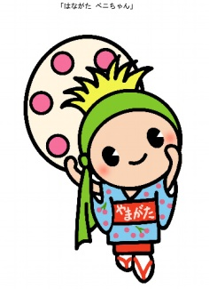

がんばりたいことに　〇を　つけましょう　（いくつ　つけても　よいです）

|  |  |
| --- | --- |
|  | １ねんかん　ともだちと　けんかをしないで　なかよく　するぞ！ |
|  | はじめてのことに　どんどん　ちょうせん　するぞ！ |
|  | わからないことが　あったら　せんせいや　おうちのひとに　しつもん　するぞ！ |
|  | すすんで　べんきょうや　うんどうを　するぞ！ |

おうえんめっせーじ

せんせいから

おうちのひとなどから

　　　おうちのひと　などから

山形県「キャリア・パスポート」＜１学年のめあてシート　裏面例＞

１がっきの　ふりかえり

|  |  |  |  |
| --- | --- | --- | --- |
| どのくらい　できたか、　〇をつけましょう | よく  できた | できた | もう  すこし |
| 1. ともだちと　なかよく　できましたか。 |  |  |  |
| 1. はじめてのことに　ちょうせん　できましたか。 |  |  |  |
| 1. わからないことは、しつもん　できましたか。 |  |  |  |
| 1. すすんで　べんきょうや　うんどうを　しましたか。 |  |  |  |

２がっきに　がんばりたいこと

|  |
| --- |
|  |
|  |

２がっきの　ふりかえり

|  |  |  |  |
| --- | --- | --- | --- |
| どのくらい　できたか、　〇をつけましょう | よく  できた | できた | もう  すこし |
| 1. ともだちと　なかよく　できましたか。 |  |  |  |
| 1. はじめてのことに　ちょうせん　できましたか。 |  |  |  |
| 1. わからないことは、しつもん　できましたか。 |  |  |  |
| 1. すすんで　べんきょうや　うんどうを　しましたか。 |  |  |  |

３がっきに　がんばりたいこと

|  |
| --- |
|  |
|  |

**１ねんせい　１ねんかんをふりかえりましょう**

なまえ

１　１ねんかんを　おもいだして　かきましょう。

|  |
| --- |
| がっこうで　がんばったこと  （がくしゅう） |
|  |
| （せいかつ） |
|  |
|  |
| おうちで　がんばったこと（おてつだい・ならいごと） |
|  |
|  |
|  |

|  |  |  |  |
| --- | --- | --- | --- |
| この１ねん、どのくらいできたか、○をつけましょう。 | よく  できた | できた | もう少し |
| 1. もだちとなかよくできましたか。 |  |  |  |
| ②はじめてのことにちょうせんしましたか。 |  |  |  |
| ③わからないことは、しつもんできましたか。 |  |  |  |
| ④すすんでべんきょうやうんどうをしましたか。 |  |  |  |

２　この１ねんで、１ばん　たのしかったことと、　そのりゆうを　かきましょう。

|  |
| --- |
|  |
|  |
|  |
|  |

３　この１ねんで　できるように　なったことを　たくさん　かきましょう。

|  |
| --- |
|  |
|  |
|  |
|  |

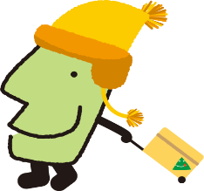

**１ねんせいで　たくさん　がんばりました。**

**２ねんせいが　たのしみですね。**

|  |
| --- |
|  |
|  |
|  |
|  |

４　どんな２ねんせいになりたいですか。かいてみましょう。

せんせいから

おうちのひとなどから

**２年生　しい学年がはじまりました**

なまえ

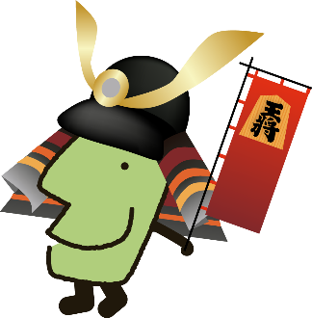

こんな　２年生に　なって　ほしいな

〇ともだちのきもちをかんがえて、なかよく　できる　２年生

〇むずかしいことでも　ゆうきを出して　チャレンジ　できる　２年生

〇わからないことは、　しつもん　できる　２年生

〇あきらめずに　べんきょうや　うんどうが　できる　２年生

○がんばりたいことに　〇をつけましょう　（いくつ　つけても　よいです）

|  |  |
| --- | --- |
|  | 友だちのきもちをかんがえて　きいたり　はなしたり　するぞ！ |
|  | むずかしいことでも　どんどん　チャレンジ　するぞ！ |
|  | わからいことが　あったら　先生や　おうちの人　に　しつもん　するぞ！ |
|  | あきらめずに　べんきょうや　うんどうを　するぞ！ |

○こんな自分になりたい！！

|  |  |
| --- | --- |
| こんな自分になりたい  （べんきょう） | そのためにすること |
| （クラス：みんなのために） |  |
| （おうち） |  |

○おうえんメッセージ

せんせいから

おうちのひとなどから

　　　おうちのひと　などから

山形県「キャリア・パスポート」＜２学年のめあてシート　裏面例＞

１学きの　ふりかえり

|  |  |  |  |
| --- | --- | --- | --- |
| どのくらい　できたか、　〇をつけましょう | よく  できた | できた | もう  すこし |
| 1. ともだちのきもちをかんがえてきいたり、はなしたりすることができましたか。 |  |  |  |
| 1. むずかしいことでも、どんどんチャレンジすることができましたか。 |  |  |  |
| 1. わからいことは、先生やおうちの人にしつもんできましたか。 |  |  |  |
| 1. あきらめずにべんきょうやうんどうをしましたか。 |  |  |  |

２学きに　がんばりたいこと

|  |
| --- |
|  |
|  |

２学きの　ふりかえり

|  |  |  |  |
| --- | --- | --- | --- |
| どのくらい　できたか、　〇をつけましょう | よく  できた | できた | もう  すこし |
| 1. ともだちのきもちをかんがえてきいたり、はなしたりすることができましたか。 |  |  |  |
| 1. むずかしいことでも、どんどんチャレンジすることができましたか。 |  |  |  |
| 1. わからいことは、先生やおうちの人にしつもんできましたか。 |  |  |  |
| 1. あきらめずにべんきょうやうんどうをしましたか。 |  |  |  |

３学きに　がんばりたいこと

|  |
| --- |
|  |
|  |

**２年生の１年間をふりかえりましょう**

なまえ

○　１年間を　思い出して　かきましょう。

|  |
| --- |
| 学校でがんばったこと  （べんきょう） |
|  |
| （せいかつ） |
|  |
|  |
| おうちで　がんばったこと（おてつだい・ならいごと） |
|  |
|  |
|  |

|  |  |  |  |
| --- | --- | --- | --- |
| この１年、どのくらいできたか、○をつけましょう。 | よく  できた | できた | もう少し |
| 1. ともだちのきもちをかんがえてきいたり、はなしたりすることができましたか。 |  |  |  |
| 1. むずかしいことでも、どんどんチャレンジすることができましたか。 |  |  |  |
| 1. わからいことは、先生やおうちの人にしつもんできましたか。 |  |  |  |
| 1. あきらめずにべんきょうやうんどうをしましたか。 |  |  |  |

○　この１年で、いちばんたのしかったことと、そのりゆうを　かきましょう。

|  |
| --- |
|  |
|  |
|  |
|  |

○　この１年で、できるようになったことを、たくさん　かきましょう。

|  |
| --- |
|  |
|  |
|  |
|  |

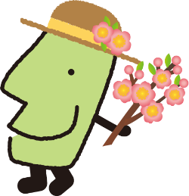

**２年生で、たくさんがんばりました。**

**３年生がたのしみですね。**

|  |
| --- |
|  |
|  |
|  |
|  |

○　どんな３年生になり

先生から

おうちの人などから

山形県「キャリア・パスポート」＜低学年生活科探検シート例＞

なまえ

|  |
| --- |
|  |
| ５月カメラマン編かつどう |

* おもいで　さくぶん

（たのしかったことや、はっけんしたことをかこう。）

|  |
| --- |
|  |
|  |
|  |
|  |
|  |
|  |
|  |
|  |
|  |

名前

**３年生　新しい学年がはじまりました**

○今のわたしについて考えてみましょう。

こんな　３年生に　なって　ほしいな

〇自分の気もちを、ともだちにわかりやすくつたえることができる　３年生

〇クラスやともだちのためにすすんでこうどうしたり、きょう力したりすることができる　3年生

○自分からすすんで先生にしつもんしたり、本でしらべたりすることができる　３年生

〇ゆめや目ひょうにむかって、べん強や生活のし方をくふうすることができる　３年生

〇あきらめずに　べんきょうや　うんどうが　できる　２年生

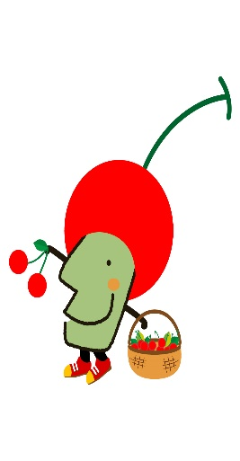

○自分のよいところ・とくいなこと・すきなこと

○こんな自分になりたい！！

|  |  |
| --- | --- |
| こんな自分になりたい  （学習） | そのためにすること |
| （生活：そうじの時間、かかり活動など） |  |
| （家） |  |

みんな（学級）のためにがんばりたいこと

おうえんメッセージ

せんせいから

おうちのひとなどから

　　おうちのひと　などから

山形県「キャリア・パスポート」＜３学年のめあてシート　裏面例＞

１学きの　ふりかえり

|  |  |  |  |
| --- | --- | --- | --- |
| どのくらい　できたか、　〇をつけましょう | よく  できた | できた | もう  すこし |
| 1. 自分の気もちを、ともだちにわかりやすくつたえることができましたか。 |  |  |  |
| 1. クラスやともだちのために、すすんでこうどうしたり、きょう力したりできましたか。 |  |  |  |
| 1. しらべたいことや知りたいことがあるとき、自分からすすんで先生にしつもんしたり、本でしらべたりできましたか。 |  |  |  |
| 1. しょうらいのゆめや目ひょうにむかってがんばったり、べん強や生活のし方をくふうしたりできましたか。 |  |  |  |

２学きに　がんばりたいこと

|  |
| --- |
|  |
|  |

２学きの　ふりかえり

|  |  |  |  |
| --- | --- | --- | --- |
| どのくらい　できたか、　〇をつけましょう | よく  できた | できた | もう  すこし |
| 1. 自分の気もちを、ともだちにわかりやすくつたえることができましたか。 |  |  |  |
| 1. クラスやともだちのために、すすんでこうどうしたり、きょう力したりできましたか。 |  |  |  |
| 1. しらべたいことや知りたいことがあるとき、自分からすすんで先生にしつもんしたり、本でしらべたりできましたか。 |  |  |  |
| 1. しょうらいのゆめや目ひょうにむかってがんばったり、べん強や生活のし方をくふうしたりできましたか。 |  |  |  |

３学きに　がんばりたいこと

|  |
| --- |
|  |
|  |

○なりたい自分にどれだけ近づけたか、ふりかえりましょう。

名前

**３年生　１年間をふりかえろう**

|  |
| --- |
| （学習） |
| （生活） |
| （家） |

|  |  |  |  |  |
| --- | --- | --- | --- | --- |
| どのくらいできたか、○をつけましょう。 | よく  できた | できた | すこしできた | あまりできなかった |
| ①自分の気持ちを、友だちにわかりやすくつたえることができましたか。 |  |  |  |  |
| ②クラスや友だちのために、進んで行動したり、きょう力したりできましたか。 |  |  |  |  |
| ③調べたいことや知りたいことがあるとき、自分から進んで先生にしつもんしたり、本でしらべたりできましたか。 |  |  |  |  |
| ④しょうらいのゆめや目ひょうに向かってがんばったり、勉強や生活のし方をくふうしたりできましたか。 |  |  |  |  |

一番楽しかったことやがんばったこと

○おうえんメッセージ

先生から

おうちの人などから

４年生の自分へのメッセージ

名前

**４年生　新しい学年がはじまりました**

こんな　４年生に　なって　ほしいな

〇友だちと自分の考えのちがいに気づいて、自分の気持ちを伝えることができる　４年生

〇自分の役わりを考えて、クラスや友だちのために行動したり、協力したりすることができる

４年生

○わからないことは先生にしつもんしたり、本で調べたりすることができる　４年生

〇ゆめや目ひょうに向かって、ねばり強く取り組むことができる　４年生

〇あきらめずに　べんきょうや　うんどうが　できる　２年生

○自分のよいところ・とくいなこと・すきなこと

○こんな自分になりたい！！

|  |  |
| --- | --- |
| こんな自分になりたい  （学習） | そのためにすること |
| （生活：そうじの時間、かかり活動など） |  |
| （家） |  |

みんな（学級）のためにがんばりたいこと

せんせいから

おうちのひとなどから

　お家の人などから、おうえんメッセージ

山形県「キャリア・パスポート」＜４学年のめあてシート　裏面例＞

１学期の　ふりかえり

|  |  |  |  |
| --- | --- | --- | --- |
| どのくらい　できたか、　〇をつけましょう | よく  できた | できた | もう  すこし |
| 1. 友だちと自分の考えのちがいに気づいて、自分の気持ちを伝えることができましたか。 |  |  |  |
| 1. 自分の役わりを考えて、クラスや友だちのために行動したり、協力したりできましたか。 |  |  |  |
| 1. わからないことは先生にしつもんしたり、本で調べたりでき   ましたか。 |  |  |  |
| 1. しょうらいのゆめや目ひょうに向かって、ねばり強く取り組むことができましたか。 |  |  |  |

２学期に　がんばりたいこと

|  |
| --- |
|  |
|  |

２学期の　ふりかえり

|  |  |  |  |
| --- | --- | --- | --- |
| どのくらい　できたか、　〇をつけましょう | よく  できた | できた | もう  すこし |
| 1. 友だちと自分の考えのちがいに気づいて、自分の気持ちを伝えることができましたか。 |  |  |  |
| 1. 自分の役わりを考えて、クラスや友だちのために行動したり、協力したりできましたか。 |  |  |  |
| 1. わからないことは先生にしつもんしたり、本で調べたりでき   ましたか。 |  |  |  |
| 1. しょうらいのゆめや目ひょうに向かって、ねばり強く取り組むことができましたか。 |  |  |  |

３学期に　がんばりたいこと

|  |
| --- |
|  |
|  |

○なりたい自分にどれだけ近づけたか、ふりかえりましょう。

名前

**４年生　１年間をふりかえろう**

|  |
| --- |
| （学習） |
| （生活） |
| （家） |

|  |  |  |  |  |
| --- | --- | --- | --- | --- |
| どのくらいできたか、○をつけましょう。 | よく  できた | できた | すこしできた | あまりできなかった |
| 1. 友だちと自分の考えのちがいに気づいて、自分の気持ちを伝えることができましたか。 |  |  |  |  |
| 1. 自分の役わりを考えて、クラスや友だちのために行動したり、協力したりできましたか。 |  |  |  |  |
| 1. わからないことは先生にしつもんしたり、本で調べたりできましたか。 |  |  |  |  |
| 1. しょうらいのゆめや目ひょうに向かって、ねばり強く取り組むことができましたか。 |  |  |  |  |

一番楽しかったことやがんばったこと

○おうえんメッセージ

先生から

家の人などから

５年生の自分へのメッセージ

**※　本様式は例示であり、学校で活用している既存の様式があれば、そちらを活用してください。**

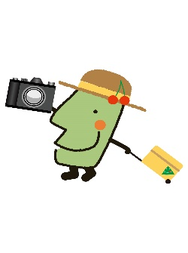**月　　日（　　）　　　　　　　年　　組　　番　名前（　　　　　　　　　　　　　　）**

見学

新しい発見を

しよう！

見学で知りたいことはなんですか？

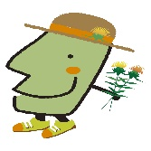

**見学で分かったことをまとめよう。**

（働いている人は）どんな人でしたか？

どんな場所でしたか？

**見学した場所はどんなところで、どんなことを学びましたか？**

お話を聞いてのは？

に残ったのはどんなお話でしたか？

☆今回の学習を通じて学んだこと

名前

**５年生　新しい学年の始まり**

こんな　５年生に　なって　ほしいな

〇相手の気持ちを考えて聞き、自分の気持ちを分かりやすく伝えることができる　５年生

〇自分から仕事を見つけたり、役わりを決めたりしながら、行動することができる　５年生

○計画を立てて、途中でやり方を工夫したり、見直したりすることができる　５年生

〇夢や目標に向かって、生活の仕方を工夫したり、苦手なことでも進んで取り組んだりする

ことができる　５年生

○自分の良いところ・得意なこと・好きなこと

○こんな自分になりたい！！

|  |  |
| --- | --- |
| こんな自分になりたい  （学習面） | そのためにすること |
| （生活面） |  |
| （家庭・地域） |  |
| （習い事・資格・好きなことなど） |  |
| こんな５年生にしたい、そのために自分がすること | |
| 高学年としてがんばること（児童会活動・クラブ活動・学校行事・登下校など） | |

○応援メッセージ

　　おうちのひと　などから

せんせいから

おうちのひとなどから

山形県「キャリア・パスポート」＜５学年のめあてシート　裏面例＞

１学期の　ふりかえり

|  |  |  |  |
| --- | --- | --- | --- |
| どのくらい　できたか、　〇をつけましょう | よく  できた | できた | もう  すこし |
| 1. 相手の気持ちを考えて聞き、自分の気持ちを分かりやすく伝えることができましたか。 |  |  |  |
| 1. 自分から仕事を見つけたり、役わりを決めたりしながら、行動することができましたか。 |  |  |  |
| 1. 計画を立てて、途中でやり方を工夫したり、見直したりすることができましたか。 |  |  |  |
| 1. 夢や目標に向かって、生活の仕方を工夫したり、苦手なことでも進んで取り組んだりすることができましたか。 |  |  |  |

２学期に　がんばりたいこと

|  |
| --- |
|  |
|  |

２学期の　ふりかえり

|  |  |  |  |
| --- | --- | --- | --- |
| どのくらい　できたか、　〇をつけましょう | よく  できた | できた | もう  すこし |
| 1. 相手の気持ちを考えて聞き、自分の気持ちを分かりやすく伝えることができましたか。 |  |  |  |
| 1. 自分から仕事を見つけたり、役わりを決めたりしながら、行動することができましたか。 |  |  |  |
| 1. 計画を立てて、途中でやり方を工夫したり、見直したりすることができましたか。 |  |  |  |
| 1. 夢や目標に向かって、生活の仕方を工夫したり、苦手なことでも進んで取り組んだりすることができましたか。 |  |  |  |

３学期に　がんばりたいこと

|  |
| --- |
|  |
|  |

名前

**５年生　１年間をふりかえろう**

|  |  |  |  |  |
| --- | --- | --- | --- | --- |
| １年間、どのくらいできたか、○をつけましょう。 | よく  できた | できた | すこしできた | あまり　できなかった |
| 1. 友達や家の人の話を聞くとき、その人の考えや気持ちを考えることができましたか。 |  |  |  |  |
| 1. 自分の考えや気持ちを、相手にわかりやすく伝えようと気を付けることができましたか。 |  |  |  |  |
| 1. 委員会、係、当番活動などで、自分から仕事を見つけ、力を合わせて行動することができましたか。 |  |  |  |  |
| 1. 好きではないことや苦手なことでも、自分から進んで取り組むことができましたか。 |  |  |  |  |
| 1. 調べたいことや知りたいことがあるとき、自分から進んで資料や情報を集めたり、誰かに質問したりできましたか。 |  |  |  |  |
| 1. 何かをするとき、計画を立てて進めることができましたか。 |  |  |  |  |
| 1. 自分の夢や目標に向かって、生活や勉強の仕方を工夫できましたか。 |  |  |  |  |

|  |
| --- |
| （学習面） |
| （生活面） |
| （家庭・地域） |
| （習い事・資格） |

○なりたい自分にどれだけ近づけたか、ふりかえりましょう

５年生で、自分が成長したと感じること

そう感じた時やその出来事

５年生で、自分が成長したと感じること

そう感じた時やその出来事

○応援メッセージ

先生から

家の人などから

６年生の自分へのメッセージ

名前

**６年生　新しい学年の始まり**

こんな　６年生に　なって　ほしいな

〇相手やその場の状況を考えて、話を聞いたり、話したりすることができる　６年生

〇自分の役割や仕事に責任をもち、友達と協力しながら行動することができる　６年生

○計画を立て実行したことを見直して、より良く改善することができる　６年生

〇夢や目標に向かって、苦手なことや好きではないことにも進んで取り組むことができる

６年生

○自分のよいところ・とくいなこと・好きなこと

○こんな自分になりたい！！

|  |  |
| --- | --- |
| こんな自分になりたい  （学習面） | そのためにすること |
| （生活面） |  |
| （家庭・地域） |  |
| （習い事・資格・好きなことなど） |  |
| こんな６年生にしたい、そのために自分がすること | |
| 高学年としてがんばること（児童会活動・クラブ活動・学校行事・登下校など） | |

○応援メッセージ

　おうちのひと　などから

せんせいから

おうちのひとなどから

山形県「キャリア・パスポート」＜６学年のめあてシート　裏面例＞

１学期の　ふりかえり

|  |  |  |  |
| --- | --- | --- | --- |
| どのくらい　できたか、　〇をつけましょう | よく  できた | できた | もう  すこし |
| 1. 相手やその場の状況を考えて、話を聞いたり、話したりすることができましたか。 |  |  |  |
| 1. 自分の役割や仕事に責任を持ち、友達と協力しながら行動することができましたか。 |  |  |  |
| 1. 計画を立て実行したことを見直して、よりよく改善することができましたか。 |  |  |  |
| 1. 夢や目標に向かって、苦手なことや好きではないことにも進んで取り組むことができましたか。 |  |  |  |

２学期に　がんばりたいこと

|  |
| --- |
|  |
|  |

２学期の　ふりかえり

|  |  |  |  |
| --- | --- | --- | --- |
| どのくらい　できたか、　〇をつけましょう | よく  できた | できた | もう  すこし |
| 1. 相手やその場の状況を考えて、話を聞いたり、話したりすることができましたか。 |  |  |  |
| 1. 自分の役割や仕事に責任を持ち、友達と協力しながら行動することができましたか。 |  |  |  |
| 1. 計画を立て実行したことを見直して、よりよく改善することができましたか。 |  |  |  |
| 1. 夢や目標に向かって、苦手なことや好きではないことにも進んで取り組むことができましたか。 |  |  |  |

３学期に　がんばりたいこと

|  |
| --- |
|  |
|  |

名前

**６年生　１年間をふりかえろう**

|  |  |  |  |  |
| --- | --- | --- | --- | --- |
| １年間、どのくらいできたか、○をつけましょう。 | よく  できた | できた | すこしできた | あまり　できなかった |
| 1. 友達や家の人の話を聞くとき、その人の考えや気持ちを考えることができましたか。 |  |  |  |  |
| 1. 自分の考えや気持ちを、相手にわかりやすく伝えようと気を付けることができましたか。 |  |  |  |  |
| 1. 委員会、クラブ活動、係や当番活動などで、自分から仕事や活動内容を見つけ、力を合わせて行動することができましたか。 |  |  |  |  |
| 1. 好きではないことや苦手なことでも、自分から進んで取り組むことができましたか。 |  |  |  |  |
| 1. 調べたいことや知りたいことがあるとき、自分から進んで資料や情報を集めたり、誰かに質問したりできましたか。 |  |  |  |  |
| 1. 何かをするとき、計画を立てて進めることができましたか。 |  |  |  |  |
| 1. 自分の夢や目標に向かって、生活や勉強の仕方を工夫できましたか。 |  |  |  |  |

|  |
| --- |
| （学習面） |
| （生活面） |
| （家庭・地域） |
| （習い事・資格・好きなことなど） |

○なりたい自分にどれだけ近づけたか、ふりかえりましょう

６年生で、自分が成長したと感じること

そう感じた時やその出来事

○中学校に向けて

|  |
| --- |
| （がんばりたいこと） |
| （楽しみにしていること） |
| （心配だと感じていること） |
| （将来の夢） |

○感謝のメッセージ

担任の先生へ

家の人へ

○応援メッセージ

先生から

家の人などから

中学生の自分へのメッセージ

**※　本様式は例示であり、学校で活用している既存の様式があれば、そちらを活用してください。**

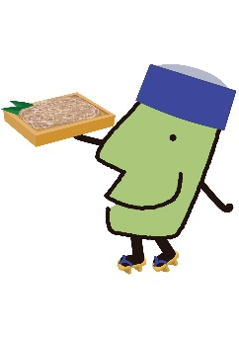**月　　日（　　）　　　　　　　年　　組　　番　名前（　　　　　　　　　　　　　　）**

体験活動 【　　　　　　　　　　　　　　　】

自分の世界を広げよう！　深めよう！

**体　験　前**

　　✿体験すること

　　☆みんなで決めたこと

☆体験すること

　自分のやってみたいこと、できるようになりたいことなどを書いてみよう！

**体　験　後**

　☆感想

☆学んだこと

☆体験したこと

☆３大ニュース

１

２

３

☆自分のいいところ発見

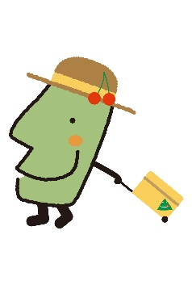**※　本様式は例示であり、学校で活用している既存の様式があれば、そちらを活用してください。**

**月　　日（　　）　　　　　　　年　　組　　番　名前（　　　　　　　　　　　　　　）**

修　学　旅　行

自分の世界を広げよう！　深めよう！

**体　験　前**

　　✿体験すること

　　☆みんなで決めたこと

☆修学旅行の目標

　自分の楽しみにしていること、やってみたいこと、知りたいことなどを書いてみよう！

**体　験　後**

☆感想

☆学んだこと

☆訪問した場所

☆３大ニュース

１

２

３

☆自分が興味を持ったこと